5 Расчет валов
ТПЖА.303000.043
Лист

5.1 Расчет диаметров валов

Для тихоходного вала:
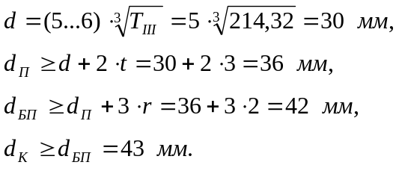
Для промежуточного вала:
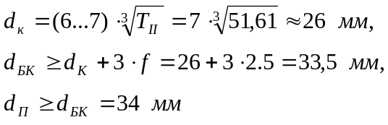
Для быстроходного вала:
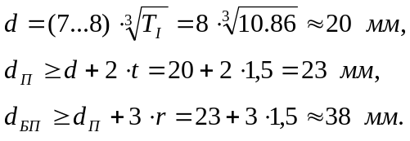

5.2 Расчет быстроходного вала
ТПЖА.303000.043
Лист

Крутящий момент Т_{I} = 10,86 Н м.
Диаметр вала d =20 мм.
ТПЖА.303000.043
Лист

Определяем реакции в опорах в горизонтальной плоскости XOZ: силы, действующие в зацеплении зубчатых колес быстроходной передачи
Окружная сила в зацеплении F_{t} :
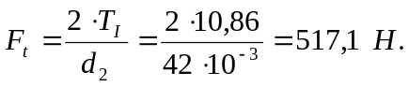
Радиальная сила в зацеплении F_{r} :
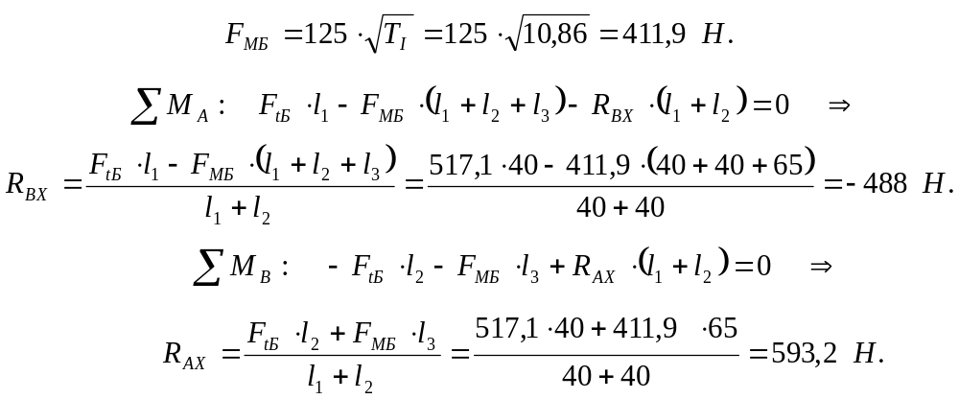
Проводим проверку правильности определения численных значений реакций:
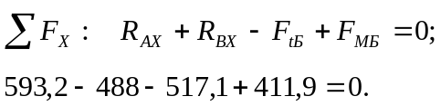

Определяем изгибающие моменты от сил F_{tБ} и F_{МБ} :
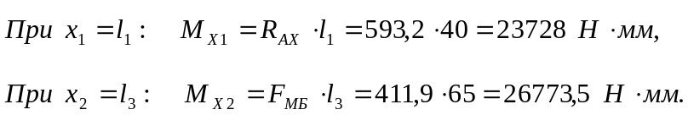
По этим значениям моментов строим эпюру изгибающих моментов М_{Х} .
Определяем реакции в опорах в вертикальной плоскости YOZ
от радиальной силы F_{rБ}

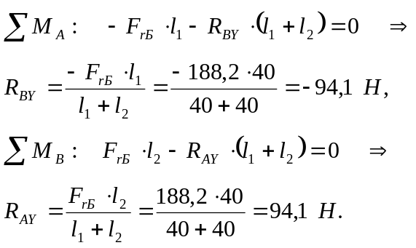
Проводим проверку правильности определения численных значений реакций:
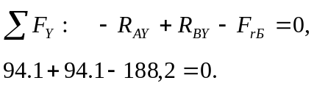
Определяем изгибающие моменты от силы F_{rБ} :
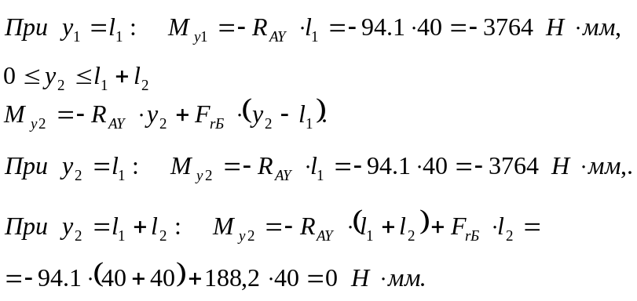 По этим значениям моментов строим эпюру изгибающих моментов М_{Y} .
Определяем полные реакции в подшипниках:
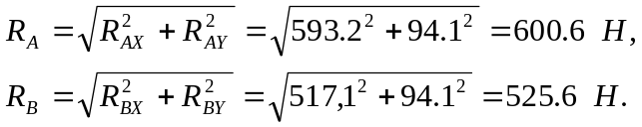
Определяем результирующие изгибающие моменты в сечениях под зубчатым колесом:
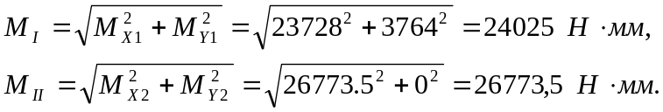
Из расчета видно, что изгибающий момент под зубчатым колесом:
ТПЖА.303000.043
Лист

Для построения эпюры М_{ПР} вычисляем приведенный момент во втором опасном сечении:

5.3 Расчет промежуточного вала
ТПЖА.303000.043
Лист

Крутящий момент Т_{II} = 51,61 Н м.
Диаметр вала d = 26 мм.
Определяем реакции в опорах в горизонтальной плоскости XOZ :
Силы, действующие в зацеплении зубчатых колес быстроходной и тихоходной передач:
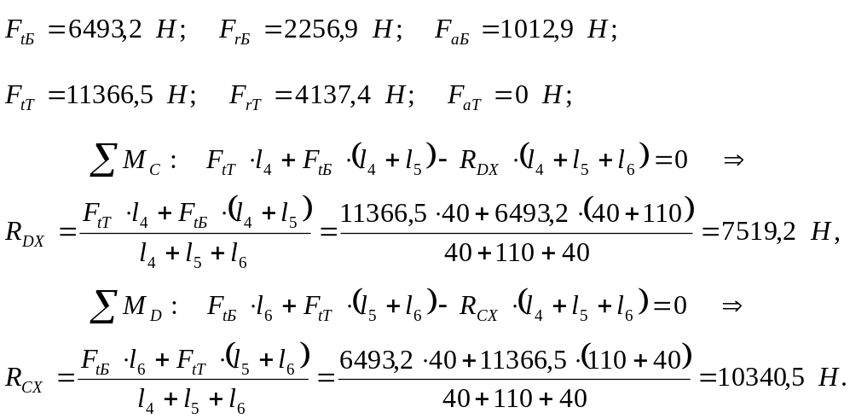
Проводим проверку правильности определения численных значений реакций:
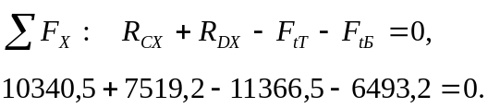
Определяем изгибающие моменты от сил F_{tБ} и F_{tT} :
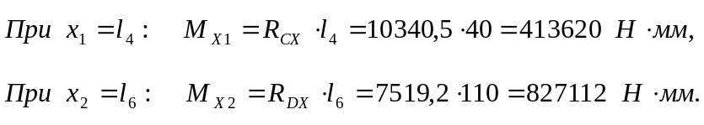
По этим значениям моментов строим эпюру изгибающих моментов М_{Х}.
Определяем реакции в опорах в вертикальной плоскости YOZ от радиальных усилий F_{rБ} и F_{rТ} и изгибающего момента М_{аБ}.
ТПЖА.303000.043
Лист

Определяем величину изгибающего момента М_{аБ}, создаваемого силой F_{aБ}:

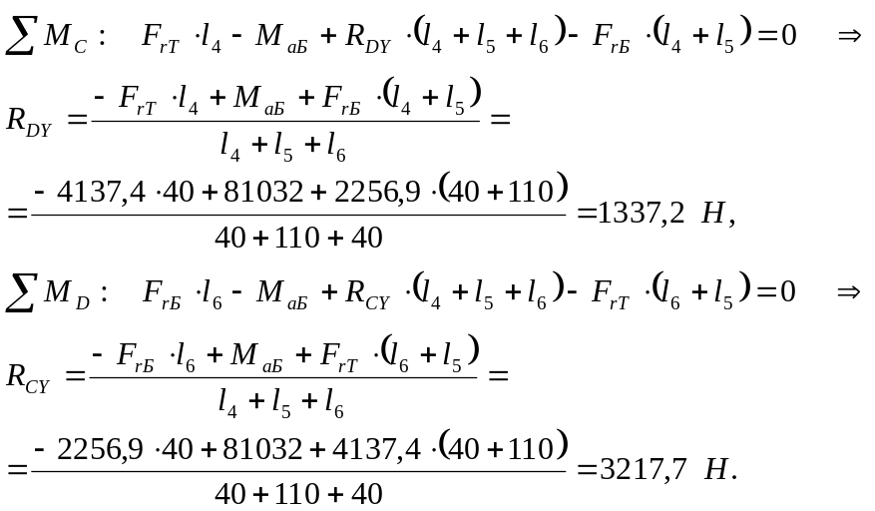
Проводим проверку правильности определения численных значений реакций:
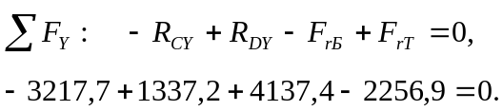
Определяем изгибающие моменты от радиальных усилий F_{rБ} и F_{rТ} и изгибающего момента М_{аБ} :
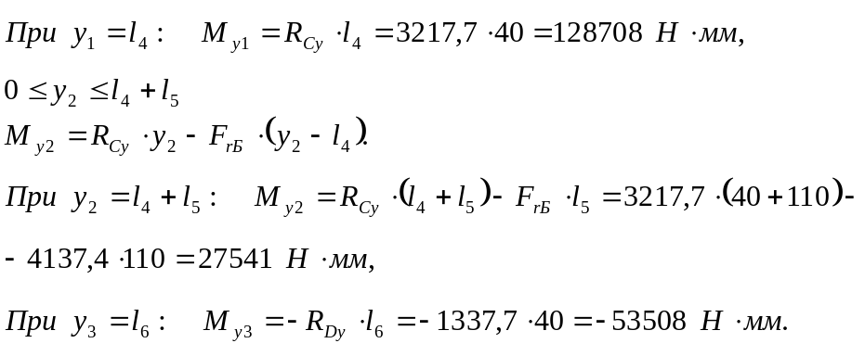
По этим значениям моментов строим эпюру изгибающих моментов М_{Y}.
Определяем полные реакции в подшипниках:
ТПЖА.303000.043
Лист
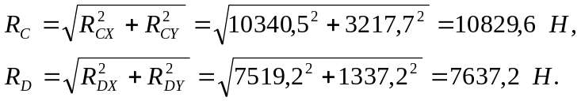

Определяем результирующие изгибающие моменты в сечениях под зубчатым колесом:
ТПЖА.303000.043
Лист
43
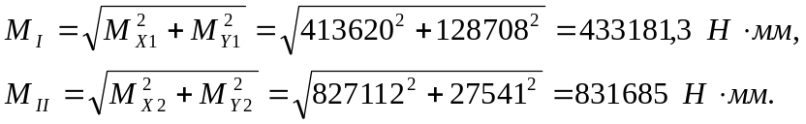
Из расчета видно, что изгибающий момент под зубчатым колесом:
Для построения эпюры М_{ПР} вычисляем приведенный момент во втором опасном сечении:

5.4 Расчет тихоходного вала
ТПЖА.303000.043
Лист

Крутящий момент Т_{III} = 214,32 Н м.
Диаметр вала d = 30 мм.
Определяем реакции в опорах в горизонтальной плоскости XOZ :
Силы, действующие в зацеплении зубчатых колес тихоходной передачи:
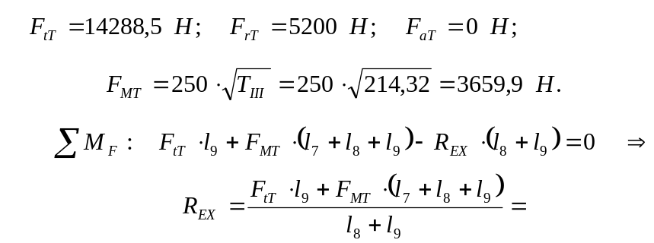
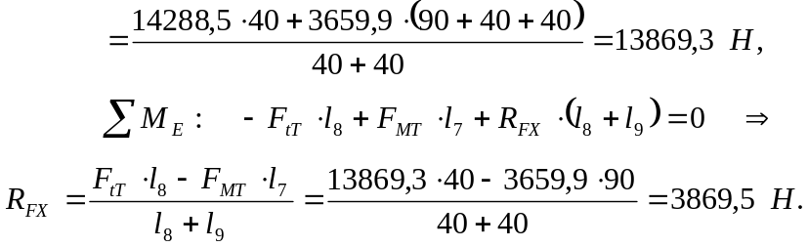
Проводим проверку правильности определения численных значений реакций:
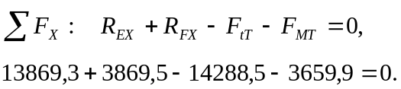
Определяем изгибающие моменты от сил F_{tT} и F_{МT} :
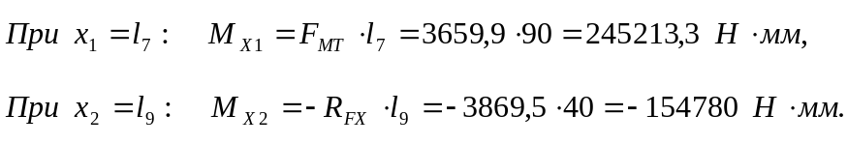
По этим значениям моментов строим эпюру изгибающих моментов М_{Х}.
Определяем реакции в опорах в вертикальной плоскости YOZ от радиальной силы F_{rT} и F_{MT}:
ТПЖА.303000.043
Лист

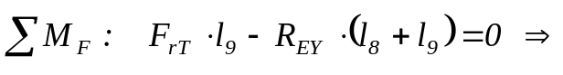
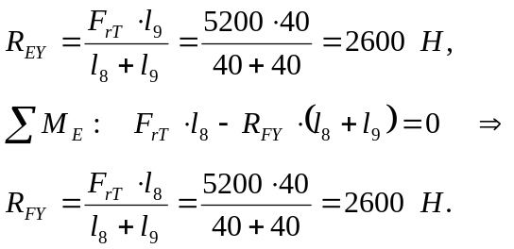

Проводим проверку правильности определения численных значений реакций:
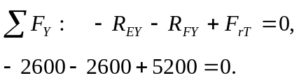
Определяем изгибающие моменты от силы F_{rT} и F_{MT} :
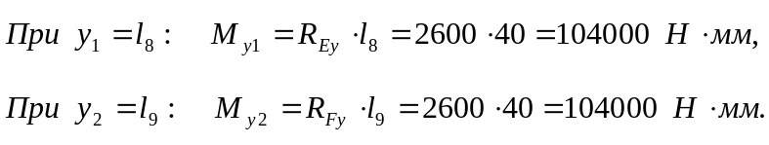
По этим значениям моментов строим эпюру изгибающих моментов М_{Y}.
Определяем полные реакции в подшипниках:
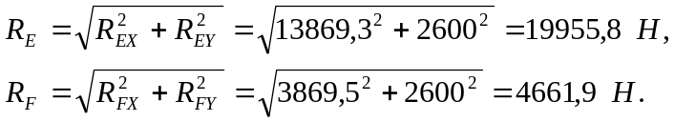
Определяем результирующие изгибающие моменты в сечениях под зубчатым колесом:
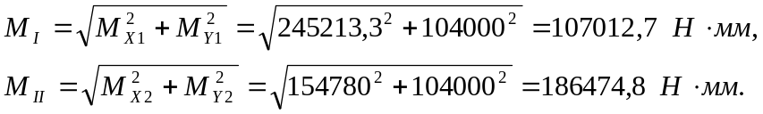
Из расчета видно, что изгибающий момент под зубчатым колесом:
Для построения эпюры М_{ПР} вычисляем приведенный момент во втором опасном сечении:
ТПЖА.303000.043
Лист

